3 ДЕФОРМАЦИЯ И РАЗРУШЕНИЕ МЕТАЛЛОВ

3.1 Свойства металлов и сплавов

Различают физические, химические, технологические и механические свойства.
Физические свойства определяют поведение материалов в тепловых, гравитациолнных и радиационных полях. К физическим свойствам относятся: плотность, теплоемкость, температура плавления, термическое расширение, магнитные характеристики, теплопроводность, электропроводность.
Под химическими свойствами понимают способность материалов вступать в химическое азаимодействие с другими веществами; сопротивляемость окислению, проникновению газов и химически активных веществ (например, коррозия).
Технологические свойства металлов и сплавов характеризуют их спсособность подвергаться горячей и холодной обработке. Комплекс этих свойств включает в себя технологичность при выплавке, горячем и холодном деформировании, обработке резанием, термической обработке и особенно сварке.
Целесообразность применения тех или иных материалов определяется не только их свойствами, но и относительной стоимотсью.
При конструировании изделий в первую очередь руководствуются механическими свойствами материалов.
Механические свойства материалов характеризуют их способность сопротивляться деформированию и разрушению под воздействием различного рода нагрузок. Материалы, также могут подвергаться деформации и разрушению как при разных температурных условиях, так и в различных, в том числе агрессивных, средах.

3.2 Упругая и пластическая деформация

Деформацией называется изменение форм и размеров тела под действием напряжений. Деформация, возникающая при сравнительно небольших напряжениях и исчезающих после снятиия нагрузки, называется упругой, а сохраняющаяся – остаточной или пластической. При увеличении напряжений деформация может заканчиваться разрушением.
При упругой деформацтии происходит обратимое смещение атомов из положений равновесия в кристаллической решетке. Упругая деформация не вызывает заметных остаточных изменений в структуре и свойствах металла. После снятия нагрузки сместившиеся атомы под действием сил притяжения (при растяжении) или отталкивания (при сжатии) возвращаются в исходное равновесное положение и кристаллы принимают первоначальную форму и размеры. Упругие свойства материалов определяются силами межатомного взаимодействия.
В основе пластиченской деформации лежит необратимое перемещение одних частей кристалла относительно других. Пластичность, т.е. способность металлов перед разрушением претерпевать значительную пластическую деформацию, является одним из важнейших свойств металла. Благодаря пластичности осуществляется обработка металлов давлением. Пластичность позволяет перераспределять локальные напряжения равномерно по всему объему металла, что уменьшает опасность разрушения.
Для металлов характерно большее сопротивление растяжению или сжатию, чем сдвигу. Поэтому процесс пластичнской деформации обычно представляет собой процесс скольжения одной части кристалла относительно другой по кристаллографической плоскости или плосколстям скольжения с более плотной упаковкой атомов. Пластическая деформация кристаллических тел осуществляется скольжением или двойникованием. В результате скольжения кристаллическое строение перемещающихся частей не меняется и остается прежним (рис.3.1).
Двойникование осуществляется также путем сдвига, только в этом случае происходит сдвиг части кристалла в положение, соответствующее зеркальному отображению несдвинутой части (рис.3.1,д). Деформация двойникованием больше наблюдается при низких температурах и высоких скоростях приложения нагрузки.

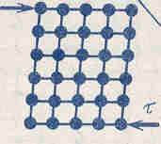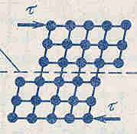
а) б) в)

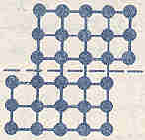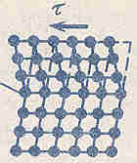
г) д)
а) исходное состояние кристалла; б) упругая деформация; в) упругая и пластическая деформация; г)- деформация скольжением; д)- деформация двойникованием.
Рис. 3.1 – Виды деформации

Таким образом, пластическую деформацию можно представить как процесс скольжения за счет несовершенств строения кристаллов, а именно наличием дислокаций (рис.3.2). Искажение кристаллической решетки происходит из-за образования в ней экстраплоскости. На рисунке она расположена выше плоскости скольжения и перпендикулярна плоскости чертежа. Передвигаясь с одной боковой поверхности к другой смещает части монокристалла на одно межатомное расстояние. В результате происходит пластическая деформация.
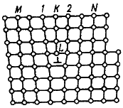
Рис.3.2 – Искажения в кристаллической решетке при наличии краевой дислокации

3.3 Хрупкое и вязкое разрушение

Заключительной стадией деформации материалов является разрушение. Разрушение твердого тела представляет собой процесс разделение его на части под действием нагрузок, которые также могут сопровождаться термическими, радиационными, коррозионными и другими воздействиями. Разрушение представляет собой разрыв межатомных связей с образованием новых поверхностей. При разрыве межатиомных связей перпендикулярно плоскости разрушения, то происходит разоушение сколом или отрывом. Если разрыв связей идет под действием силы, приложенной параллельно плоскости разрушения, то происходит разрушение сдвигом или скольжением. В металлах может иметь место и тот и другой вид разрушения. Кроме того, характер разрушения зависит от температуры, скорости деформации, напряженного состояния, чистоты металла и т.д.
В зависимости от степени пластической деформации перед разрушением различают два основных вида разрушений: хрупкое и вязкое. При вязком разрушении металл претерпевает перед разрушением не только упругую, но и значительную пластическую деформацию. При отсутствии пластической деформации или при ее незначительном развитии происходит хрупкое разрушение...
Хрупкое разрушение происходит путем отрыва или скола, под действием нормальных напряжений (рис.3.4). Разрушение начинается от какого-либо дефекта, вблизи которого развивается концентрация напряжениий, превосходящих теоретическую прочность металла. Макроанализ при хрупком разрушении имеет блестящую гладкую поверхность (рис.3.3 -1), на электронном микроскопе - «кристаллическое-ручьистое» строение – «речные узоры».
Вязкое разрушение происходит путем сдвига под действием касательных напряжений. Излом при вязком разрушении имеет матовый волокнистый характер без металлического блеска (рис.3.3 -4, на электронном микроскопе - «чашечное или ямочное» строение).

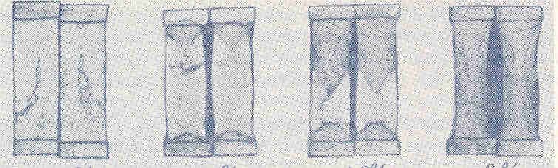
1 2 3 4
а)
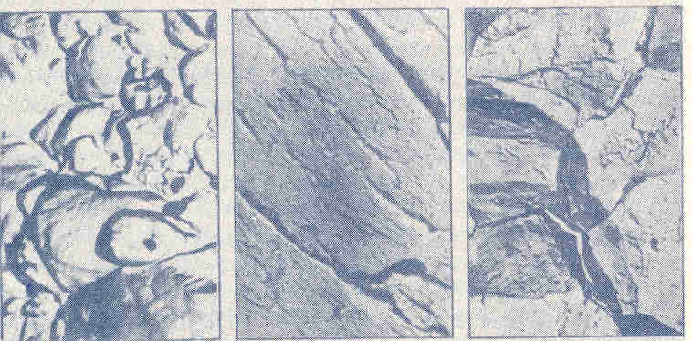
б)
а) виды изломов: 1- хрупкий; 2 – 3 – хрупкий и вязкий; 4 – вязкий. б) микрофрактограммы (слева направо) вязкий, хрупкий, интеркристаллический хрупкий излом (х5000).
Рис.3.3 – Изломы сталей

Характерными признаками вязкорго и хрупкого разрушения являются: энергоемкость, т.е. величина работы разрушения, вид трещины и поверхности излома и скорость распространения трещины.
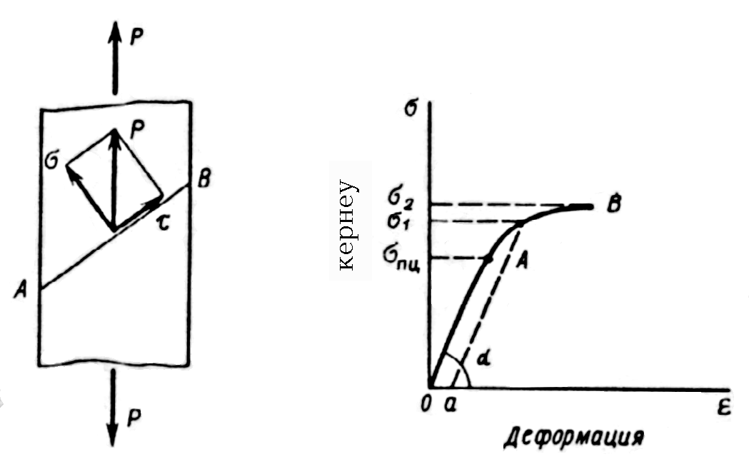
Меры борьбы с вязким и хрупким разрушением различны. В случае вязкого разрушения необходимо повышать прочность материала, при хрупком надо увеличивать вязкость, пластичность, даже снижая прочность при необходимости. Наиболее опасно хрупкое разрушение.

Нормальное (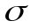) и касательное (τ) напряжения, возникшие в металлах под действием сил;
Рис.3.4 - Диаграмма зависимости деформации и напряжения
Некоторые металлы в зависимости от температуры могут перейти из вязкого состояния в хрупкое. Температурный интервал изменения характера разрушения или температура перехода материала из вязкого в хрупкое состояние называется порогом хладноломкости. Порог хладноломкости, характризует сопротивление материала к хрупкому разрушению. Чем ниже положение порога, тем более надежен материал. Порог хладноломкости принято обозначать через t_{п.х} или по цифровой величине Т₅₀ (температура, при которой 50% волокна в изломе, или величина ударной вязкости уменьшилась вполовину).

3.4 Влияние пластической деформации на свойства металлов

С ростом степени деформации механические свойства (σ_{в,} σ_{0,2}, HВ), характризующие сопротивление деформации повышаются, происходит деформационное упрочнение, а способность к пластической деформации (δ, ψ) падает. Упрочнение при наклепе происходит за счет повышения плотности дислокаций, характерным для пластической деформации. После холодной пластической деформации плотность дислокаций составляет 10¹¹- 10¹²см⁻². Увеличивается количество точечных несовершенств. Все эти факторы приводит к упрочнению металла при наклепе. Изменяются физико-химические свойства металлов: уменьшается плотность, повышается электросопротивление, уменьшается теплопроводность, снижается коррозионностойкость.

3.4.1 Формирование величины зерна
При больших степенях деформации зерна металла вытягиваются в направлении действия сил, образуя волокнистую или слоистую структуру (рис.5,б). Еще большая степень деформации способствует образованию ориентированных зерен по отношению к нагшрузкам. Кристаллографическая ориентировка зерен вдоль направления деформации называется текстурой металла. Волокнистая структура и текстура деформации приводит к анизотропии.

3.4.2 Рекристаллизация
Металл, подвергнутый пластическому деформированию, характеризуется термодинамическим неусттойчивым состоянием. Нагрев может вернуть ему исходные свойства. При небольшом нагреве (до 400⁰С для железа) происходит снятие искажений кристаллической решетки, уменьшение плотности дислокаций, количества вакансий, снижение внутренних напряжений. Однако, видимых изменений структуры не происходит и вытянутая форма зерен сохраняется. Частичное восстановление свойств при небольшой температуре нагрева называется возвратом металла. С ростом температуры подвижность атомов растет и образуются новые зерна вместо ориентированной волокнистой структуры. Образование новых равноосных зерен называется рекристаллизацией.
Температура начала рекристаллизации зависит от температуры плавления и определяется по формуле Бочвара А.А.:

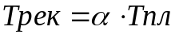
где, 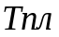- температура плавления металла: 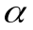- коэффициент, завиящий от чистоты металла, для технический чистых металлов = 0,3- 0,4, для сплавов = 0,7- 0,8.
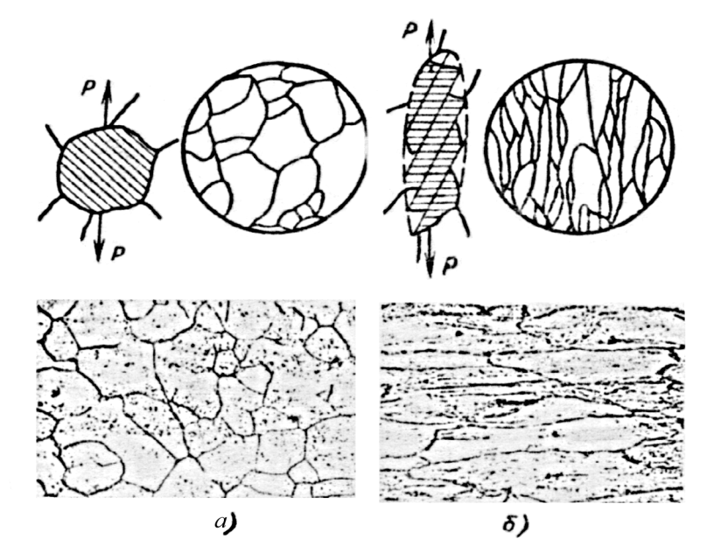
а) – структура и схема монокристалла до деформации; б) – структура после деформации; волокнистая структура и схема.

Рис.3.5- Влияние пластической деформации на структуру металла.

Деформация при температуре ниже температуры рекристаллизации называется холодной деформацией, При холодной деформации повышается прочность, уменьшается пластичность металла. Упрочнение металлов путем холодной деформации называется наклепом.

Деформация при температуре выше температуры рекристаллизации называется горячей деформацией. Упрочнение, получаемое в процессе горячей деформации тут же полностью или частично снимается за счет рекристаллизации, что снимжает сопротивление деформации и повышает пластичность металлов.

3.5 Механические свойства металлов

3.5.1 Общие сведения
Поведение металлов под действием внешних нагрузок характеризуется их механическими свойствами. К характеристикам механических свойств относятся твердость, прочность, пластичность, ударная вязкость и другие.
Механические свойства материалов определяют путем различных испытаний. Наиболее распространенные виды испытаний: статические, динамические, циклические.
Статические – однократное нагружение на одноосное растяжение –сжатие, твердость, изгиб и кручение.
Динамические – подача кратковременных ударных нагрузок – ударная вязкость и ее составляющие, как зарождения и развития трещины.
Циклические – знакопеременная, повторяющая нагрузка для определения выносливости материала.
Наиболее часто проводят испытания на растяжение. Испытание проводится с помощью разрывной машины, снабженной самопищущим прибором. По диаграмме полученной после испытания можно определить прочностные характеристики металла (рис.3.6).

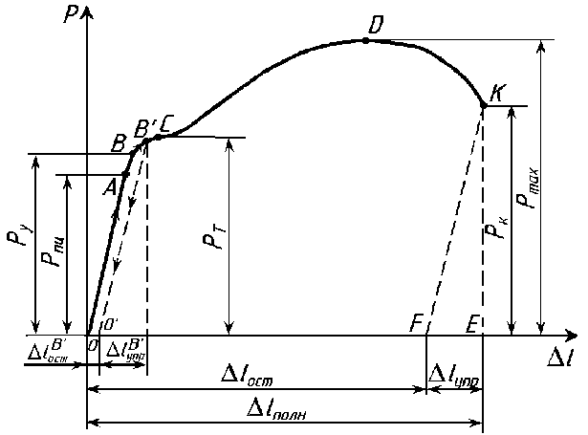

Рис.3.6 – Диаграмма растяжения конструкционных сталей

Прямолинейный участок диаграммы ОА указывает на пропорциональность между нагрузкой Р и удлинением Δl. (Эта пропорциональность впервые была замечена в 1670 г. Робертом Гуком и получила в дальнейшем название закона Гука).
Величина силы Рпц (точка А), до которой остается справедливым закон Гука, зависит от размеров образца и физических свойств материала. Если испытуемый образец нагрузить растягивающей силой, не превышающей величину ординаты точки B (силы Py), а потом разгрузить, то при разгрузке деформации образца будут уменьшаться по тому же закону, по которому они увеличивались при нагружении. Следовательно, в этом случае в образце возникают только упругие деформации.
В случае, если растягивающее усилие выше Py, при разгрузке образца деформации полностью не исчезают и на диаграмме линия разгрузки будет представлять собой прямую B'О', уже не совпадающую с линией нагружения, а параллельную ей.
Полученная кривая условно может быть разделена на несколько участков:
Участок ОА - прямолинейный, носит название зоны пропорциональности.
Участок АВ- зона упругости .
Участок ВС называется зоной текучести, а горизонтальный отрезок этого участка - площадкой текучести. Здесь происходит существенное изменение длины образца без заметного увеличения нагрузки. Наличие площадки текучести для материалов не является обязательным. Во многих случаях при испытаниях на растяжение площадки текучести нет. Такое типично для алюминия, отожженной меди, для высококачественных легированных сталей и других материалов.
Участок СD называется зоной упрочнения или равномерной пластической деформации и сосредоточенной деформации шейки DК.
Здесь удлинение образца сопровождается возрастанием нагрузки, но значительно более медленно (в сотни раз), чем на упругом участке.
Чем меньшую упругую деформацию претерпевает материал под действием нагрузки, тем выше его жесткость, которая характеризуется модулем упругости (Е): Е =/δ.
Модуль упругости структурно нечувствительная характеристика, определяемая силами межатомного взаимодействия, является константой материала.
Наименьшее напряжение, при котором образец деформируется без заметного увеличения нагрузки («течет»), называется физическим пределом текучести σ_{т.}. Если нет площадки текучести, то опрелеяется условный предел текучести σ_{0,2}, при котором образец получает остаточное удлинение, равное 0,2% перпвоначальной расчетной длины.

_{т} = Р_{т} / F_{о}, МПа

Напряжение, соответствующее наибольшей нагрузке, предшествующей разрушению, называется временным сопротивлением или пределом прочности _{в}:
_{в} = Р_{max} / F_{о,} МПа

Величина пластической деформации к моменту разрушения характеризует пластичность материала. Различают две характеристики пластичности: относительное удлинение δ иотносительное сужение :

δ = ( - _{o}) 100 / _{o}, %.

Ψ = ( F_{о}- F) 100 / F_{о} , %.

где _{о} и - длина образца до и после разрыва, F_{о} и F – площадь сечения образца до и после разрыва, мм².
Сопротивление местной деформации характеризует твердость. Сопротивление деформации до разрушения характеризует прочность. Сопротивление разрушению характеризует надежность. Способность противостоять циклическим разрушающим нагрузкам характеризует долговечность, т.е. сюда относятся такие процессы постепенного разрушения, как износ, усталость, коррозия, ползучесть. Способность изменять форму и размеры под нагрузкой характеризует пластичность. Способность сопротивляться ударным нагрузкам характеризует ударную вязкость.

Чаще всего вследствие простоты применяется испытание на твердость посредством вдавливания шарика. Твердость подобно пределам упругости и текучести характеризует сопротивление материала против возникновения в нем остающихся деформаций.

Однако испытание на твердость не является в этом отношении достаточно чувствительным, так что один сплав может иметь более высокий предел текучести и в то же время меньшую твердость, чем другой. В том случае, если материал хорошо известен, определение твердости является прекрасным средством для текущего контроля. Другие способы испытания часто неприменимы или из-за недостатка времени или, как например, при испытаниях на разрыв, они дают обычно небольшое число отдельных значений, использование которых по этой причине также ненадежно.

Существуют множество способов измерения твердости. В учебных лабораториях чаще используются измерение твердости по методам Бринеля и Роквелла.
Испытание на твердость по методу Бринеля определяется путем вдавливания наконечника (стальной закаленный шарик, диаметрами 2,5; 5; 10 мм) на испытуемый образец под нагрузкой, обозначается НВ (МПа). При испытании по методу Роквелла твердость определяется вдавливанием стального закаленного шарика, диаметром 1,59мм или алмазного конуса, обозначается HRA, HRB, HRC. Значение твердости на приборе Роквелла является отвлеченной величиной (величина не имеет размерности).

Основным динамическим испытаниием является метод испытание на ударный изгиб с определением ударной вязкости металла. Метод основан на разрушение образца с надрезом одним ударом маятникового копра.
Ударная вязкость КС (Дж /см² ) определяется как отношение работы разрушения К, затраченной на деформацию и разрушения ударным изгибом надрезанного образца к начальной площади поперечного сечения образца в месте надреза S₀ (м², см²). КС = К / S₀, Дж /см².

